新 书 推 荐

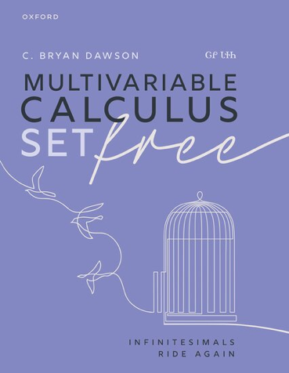
中文书名：《多元微积分新解：无穷小重出江湖》
英文书名：MULTIVARIABLE CALCULUS SET FREE: Infinitesimals Ride Again
作 者：C. Bryan Dawson, ᏣᎵ ᏓᏐᏂ
出 版 社：Oxford University Press
代理公司：ANA/Jessica
页 数：752页
出版时间：2026年5月
代理地区：中国大陆、台湾
审读资料：暂无（可先登记兴趣）
类 型：科普

营销亮点：

- 运用无穷小量进行基于极限的计算，使得更广泛的极限问题得以求解
- 包含各类积分的定义及其应用，基于无穷多个无穷小子区间
- 以清晰陈述、易于理解的近似公式，阐述多变量局部线性的概念

内容简介：

本书是作者前作《微积分新解：无穷小量来救援》（Calculus Set Free: Infinitesimals to the Rescue）的续篇，运用无穷小方法探索多元微积分的所有关键主题。这些近年来发展出的基于近似关系的无穷小程序，简化了基于极限的计算，使许多概念更加直观易懂。

基于极限的计算借助无穷小量，简化了运算过程，并使更广泛的极限问题得以解决。二重积分、三重积分、线积分和曲面积分的定义，以及相关的几何与物理应用，均基于无穷多个无穷小的子区间（或子区域），从而使和的表达更为清晰，定义更加简化。局部线性性由一个易于理解的近似公式来阐述，揭开了在推导积分公式时使用直线对象替代曲线对象的神秘面纱。全书大量运用图表，助力培养直观的视觉理解。习题设置丰富多样，涵盖从基础练习到直接应用题，再到更具趣味性和探索性的题目，适合不同能力水平的读者。页边注释包含补充理解的评论，许多例题还附有逐行点评。

为方便没有无穷小量学习经验的读者，本书还设有一章回顾内容，详细解释无穷小量、近似法以及使用这些方法的单变量微积分，为在多元微积分中运用它们做好铺垫。本书在不牺牲学术严谨性的前提下，采用引人入胜的叙事风格行文，有助于读者巩固对这一原本艰深学科的理解。作者拥有三十余年微积分教学经验。

作者简介：

C. 布莱恩·道森（C. Bryan Dawson）于1992年获得北德克萨斯大学数学博士学位，拥有三十余年微积分教学经验。近年来，道森的学术研究集中于无穷小分析。他意识到自己新开发的符号体系和演算程序对初学微积分的学生颇有裨益，于是开始撰写采用这些方法的教科书，从《微积分新解：无穷小量来救援》开始，至《多元微积分新解：无穷小重出江湖》集其大成。他于2023年荣获联合大学年度教师研究员奖。他是包括原住民数学家学会在内的多个学术组织的成员。

目录：

0. 单变量微积分复习
1. 向量与空间几何
2. 三维空间中的曲线
3. 偏导数
4. 多重积分
5. 向量微积分

感谢您的阅读！
请将反馈信息发至：版权负责人
Email：Rights@nurnberg.com.cn
安德鲁·纳伯格联合国际有限公司北京代表处
北京市海淀区中关村大街甲59号中国人民大学文化大厦1705室, 邮编：100872
电话：010-82504106, 传真：010-82504200
公司网址：http://www.nurnberg.com.cn
书目下载：http://www.nurnberg.com.cn/booklist_zh/list.aspx
书讯浏览：http://www.nurnberg.com.cn/book/book.aspx
视频推荐：http://www.nurnberg.com.cn/video/video.aspx
豆瓣小站：http://site.douban.com/110577/
新浪微博：安德鲁纳伯格公司的微博_微博 (weibo.com)
微信订阅号：ANABJ2002


